ATTI
REPERTORIO (o protocollo) DETERMINE
ALBO ON LINE
PUBBLICITA’ NOTIZIA

Schema di decisione a contrarre per importi fino a 140000 Euro.

Oggetto : DECISIONE A CONTRARRE CONFORME all’articolo 23 ter comma 5 bis D.lgs 82/05.

Visto l’articolo 17 comma 2 del D.Lgs 36/23 si affida alla ditta……………….. con sede ……………
Cf……………………………..P.IVA…………………………………. la fornitura di …………./il servizio di …………
ad un importo di Euro …………………….calcolato secondo i criteri dell’articolo 14 del D.lgs 36/2023.

CIG ATTRIBUITO :

Il RUP nominato con atto n. …….(repertorio non protocollo) del …………….., non avendo delegato nessuna fase della procedura di gara, avendo poteri e requisiti idonei

DECIDE

- Di affidare ai sensi dell’articolo 50 comma 1 lett b) la fornitura di beni/servizi …………………..
CPV…………………….., alla ditta ……………………….CF/P.IVA……………………………………………..

La decisione deriva :
- Dalla capacità del fornitore e dei prodotti/servizi di soddisfare il seguente interesse pubblico ……………………….che spinge l’amministrazione all’acquisizione del bene o del servizio individuato con CPV…………………………………..
- Dalla mancanza delle cause di esclusione automatica ex articolo 94
- Dalla mancanza delle cause di esclusione non automatica (o dal self cleaning)
- EVENTUALMENTE ---dal possesso degli ulteriori requisiti dell’articolo 100.
- Dall’applicazione dell’articolo 57 del CODICE
- Dall’applicazione dell’articolo 58 del CODICE
- il sistema ed il criterio di affidamento sono quelli del minor prezzo, ai sensi dell’art. 50, comma 4, del d.lgs. n. 36/2023
- Si comunica che la formazione obbligatoria ai sensi dell’articolo 15 comma 7 del D.Lgs 36/2023 è stata commissionata / somministrata in data …..con determina di affidamento………

L’aggiudicatario nelle more della regolamentazione unica che comprenderà anche l’istituzione di un elenco degli operatori economici è stato scelto senza indagini di mercato ( o con indagini informali di mercato), più dettagliatamente per i seguenti motivi………………
L’OE ha fornito/eseguiti forniture simili ed è referenziato.

L’adozione delle indagini di mercato ai sensi del parere 1530/22 MIT non configura una negoziazione MA PERMETTE l’individuazione del DEC .(OPZIONALE)!!!!

Tale decisione di contrarre ed affidare è stata preceduta da preventiva escussione ai sensi dell’articolo 26 L. 488/199, risultante FALLACE.

La stessa decisione ha portato :
- All’utilizzazione del MEPA (facoltativo fino a 5000 euro) (inserire procedura MEPA)
- All’utilizzazione del MEPA (obbligatorio dai 5000 euro)(inserire procedura MEPA)

Riporto anche ina tabella di contribuzione anac
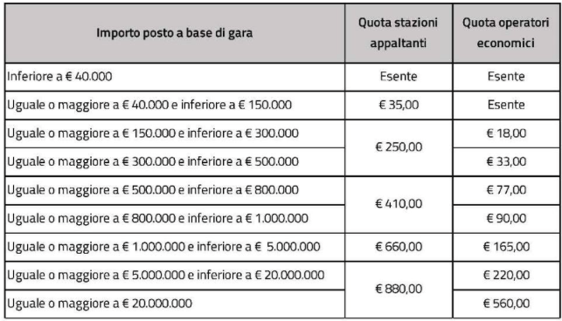

Per la suddetta procedura non è stato nominato nessun DEC od altre figure da incentivare.
Copertura finanziaria vistata dal TESORIERE/RESPONSABILE da ricercarsi nel seguente CAP………
Non sussistono interferenze, non viene redatto il DUVRI.
L’adozione delle indagini di mercato ai sensi del parere 1530/22 MIT non configura una negoziazione MA PERMETTE l’individuazione del DEC .(OPZIONALE)!!!!

L’adozione delle indagini di mercato ai sensi del parere 1530/22 MIT non configura una negoziazione MA PERMETTE l’individuazione del DEC .(OPZIONALE)!!!!

Completare con :
- Foglio patti e condizioni;
- Patto di integrità
- Dichiarazione attestante il rispetto delle convenzioni Consip;
- DUVRI

ATTENZIONE QUESTA SOPRA è UNA DECISIONE DA GESTIRE CON MASSIMA CAUTELA, EVITARE DI INSERIRE PAGINE E PAGINE DI COSE INUTILI CHE VANNO GOVERNATE !!!!!!! LO SCOPRIRETE A PARTIRE DAL 1 GENNAIO CON L’OPERATIVITA’ DELLE DELIBERE ANAC DALLA 261 ALLA 272 DEL 2023, ATTUATIVE EL NUOVE CODICE PER LA PARTE CHE RIGUARADA L’ECOSISTEMA DIGITALE.

